**Название:** Лёксина криница.

**Время создания:** середина XX века, начато благоустройство в 2020 году.

**Адрес местонахождения:** в 300 метрах на восток от окраины деревни Буглаи.

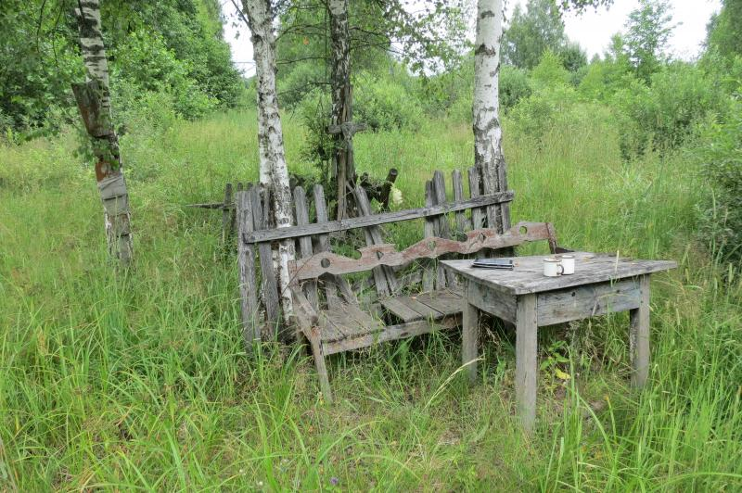**Исторические сведения, описание объекта:** криницу, которая находится у края лес, в 300 метров от окраины деревни Буглаи, местные жители называют «Лёксина криница». Старожилы деревни говорят, что Лёксой звали молодую женщину, которую очень часто можно было видеть у криницы, она подолгу молилась на коленях у источника. С её именем и стали связывать это место. На кринице установлен деревянный сруб, поклонный крест. Организовано место отдыха с резной скамейкой и столом.

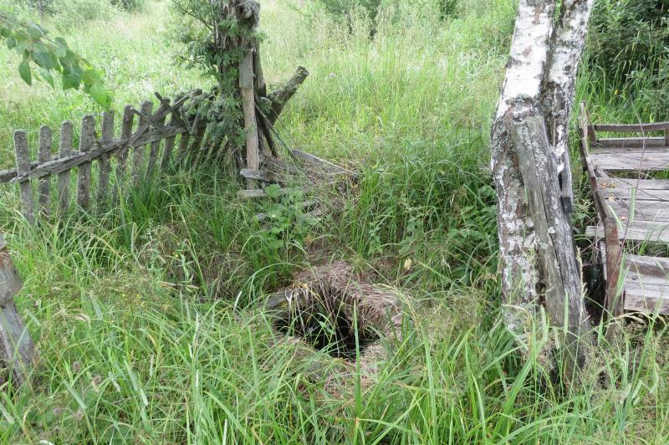

В упадок криница пришла после аварии на Чернобыльской АЭС, когда жители района, в том числе и деревни Буглаи, стали покидать родные места. А до того, как рассказывают некоторые пожилые сельчане, на «Лёксиной кринице» ежегодно 14 августа совершалось обрядовое действо, связанное с церковным праздником Маковей.

В 2020 году была начато благоустройство криницы. Были обновлены сруб, восстанавливается дорога ведущая к кринице. Местные жители вместе с благоустройством намерены возродить и старинную традицию – обряд, который тут совершался на праздник Маковей.

*Подготовил Евдокимов Н.А.*